Tête de veau sauce gribiche
Veau
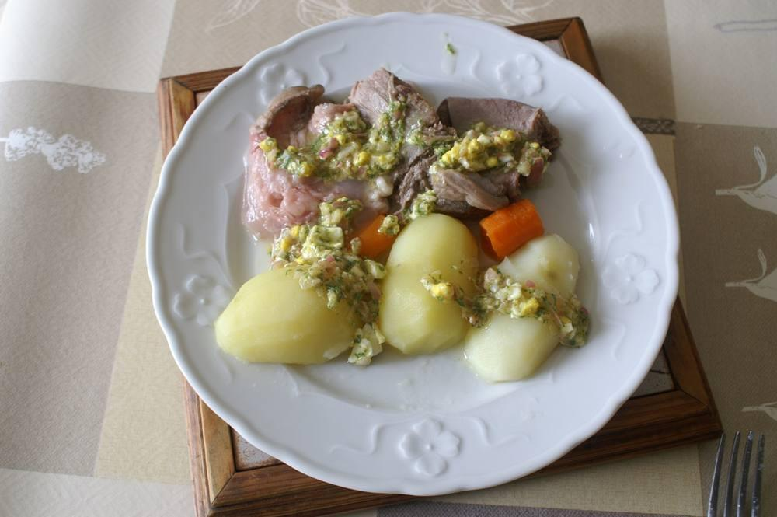

Ingrédients
- ½ tête de veau avec langue roulée par le boucher, de 900 g
- 1 oignon piqué de 3 clous de girofle
- 1 bouquet garni
- Sel, poivre
- 2 carottes
- 1 œuf dur coupé en petits morceaux
- 2 c. à soupe de vinaigre de vin à l'échalote
- 4 c. à soupe d'huile Isio
- Persil et échalote hachés

Préparation
1. Rincer le roulé, le mettre dans la cocotte-minute, le recouvrir d'eau, porter à ébullition pendant quelques minutes, écumer puis égoutter la viande en ôtant ce qui peut rester collé dessus.
2. Remettre la viande dans la cocotte, recouvrir d'eau, ajouter ½ verre de vinaigre, saler au gros sel, ajouter les 2 carottes coupées en gros morceaux, le bouquet garni, l'oignon avec les clous de girofle (en prévoyant une récupération facile) et faire cuire sous pression 2 pendant 40 minutes. Laisser la cocotte fermée en attendant de servir.
3. Préparer une vinaigrette avec 2 c. à soupe de vinaigre, 4 c. à soupe d'huile, sel, poivre, échalote et persil hachés, en dernier ajouter l'œuf.
4. Au moment de servir sur des assiettes chaudes, enlever la grosse peau de la langue, couper la viande en gros morceaux et servir la vinaigrette à part.

Notes
– Accompagner de pommes de terre anglaises.

